|  |  |  |  |  |
| --- | --- | --- | --- | --- |
| **EMB00004e70326a** | | **AIMM Omnibus Survey**  **‘연두색 번호판 인식 조사’ 리포트** | | |
| 기관 | 컨슈머인사이트 | | 이메일 | sammy.park@consumerinsight.kr |
| 문의 | 박승표 상무 | | 연락처 | 02) 6004-7661 |
| 배포일 | 2024년 7월 15일(월) 배포 | | 매수 | 총 5매 |

|  |  |  |
| --- | --- | --- |
|  | **연두색 번호판, 열에 아홉 ‘찬성’…과반수는 ‘확대∙강화’ 원해**  **컨슈머인사이트, AIMM Omnibus Survey…’법인차량 연두색 번호판’ 인식** |  |
|  | **- 법인차 사적 이용∙탈세 방지 위해 1월부터 시행**  **- 정부 정책에 '찬성' 여론 압도적...인지율도 높아**  **- 그럼에도 소비자 절반 이상 제도 개선 ‘필요하다'**  **- 가격기준 폐지∙적용범위 확대 등 더 엄격한 정책 요구** |  |

|  |
| --- |
| 이 리포트는 자동차 전문 리서치 기관 컨슈머인사이트가 수행하는 AIMM(Auto Initial Market Monitoring) 조사와 병행하여 ‘24년 7월 1주차(7월 3~8일)에 진행한 Omnibus Survey에서 나온 것입니다.  매주 500명의 신차 구입의향자를 대상으로 실시되는 AIMM 조사와 함께 저렴한 비용으로 단시간에 원하시는 자료를 수집하고 당사의 다른 주요 결과와 비교할 수 있는 기회를 활용하시기 바랍니다.  주1) 옴니버스 조사(Omnibus Survey)란? 본 조사에 특정 기간 문항을 추가해 일시적으로 운영하는 조사 |

○ 지난 1월 시행된 법인차량 '연두색 번호판'에 대한 여론은 '찬성'이 압도적이었다. 나아가 기존 8000만원 이상인 차량가격 기준을 없애고, 개인사업자 등 모든 사업용 차량으로 확대하는 등 정책이 강화돼야 한다고 생각했다.

□ 자동차 리서치 전문기관 컨슈머인사이트가 매주 500명을 대상으로 수행하는 신차 소비자 초기 반응(AIMM : Auto Initial Market Monitoring) 7월 1주차(3~8일) 조사에서 시행 6개월을 맞은 '법인차량 연두색 번호판'에 대한 소비자 인식을 묻는 옴니버스 서베이를 병행하고 그 결과를 분석했다.

□ 연두색 번호판은 올해 1월 1일부터 출고가 8000만원 이상의 신규 법인 승용차에 부착이 의무화됐다. 법인차의 사적 사용이나 탈세에 악용되는 문제를 막는다는 취지다. 법인 외에 관용차에도 동일하게 적용되나 개인사업자에게는 적용되지 않는다.

**■ 연두색 번호판 인지율 88%, 찬성률 89%**

○ 연두색 번호판 정책에 소비자 대부분이 동의했다. '찬성'이 10명 중 9명꼴(89%)로 '반대(11%)'를 압도했다[**그림1]**. 제도에 대한 인지율도 비슷한 비율(88%)로 높았다. 절반 정도인 48%가 '자세히 알고 있다'고 했고 40%는 '들어본 적 있다'고 답했으며 '모른다'는 12%였다. 앞으로 법인차량 시장(구입)에 미치는 영향에 대해서도 '(영향이) 있을 것'이 69%로 '없을 것(31%)’의 2배 이상이었다.

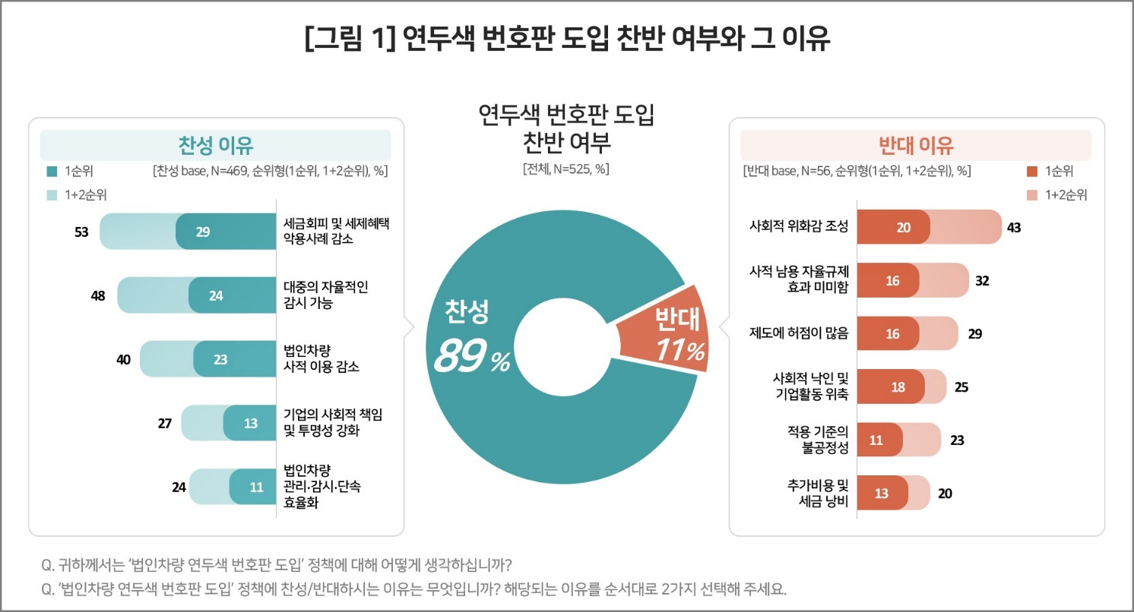

○ 찬성 이유(2순위까지 복수응답)로는 △세금회피 및 세제혜택 악용 사례 감소(53%) △대중의 자율적인 감시 기능(48%) △법인차량 사적 이용 감소(40%) 등이 많이 꼽혔다. 정부가 제도 시행에서 기대하는 효과와 일치한다

**■ ‘기존 법인차 소급 적용’∙‘개인사업자로 확대’ 의견도**

○ 찬성 의견이 대부분임에도 제도 개선이 필요하다는 의견이 과반수(56%)에 달했다**[그림2]**. 다만 이는 규제의 완화보다는 강화 쪽으로 기울었다. 개선 방안(2순위까지 복수응답)으로 △'가격 기준 없이 모든 법인차량에 적용'(39%) △'탈세 방지방안 마련'(38%)이 비슷한 수준으로 높았고 △'기존 법인차량에 소급 적용'(34%)이 그 다음이었다. △'개인사업자 차량에도 적용'해야 한다는 의견도 15%였다. 정부의 제도 도입 취지에 공감하는 수준을 넘어 ‘적용 범위 확대’ 등 좀 더 강력한 정책이 시행되기를 바라고 있다.

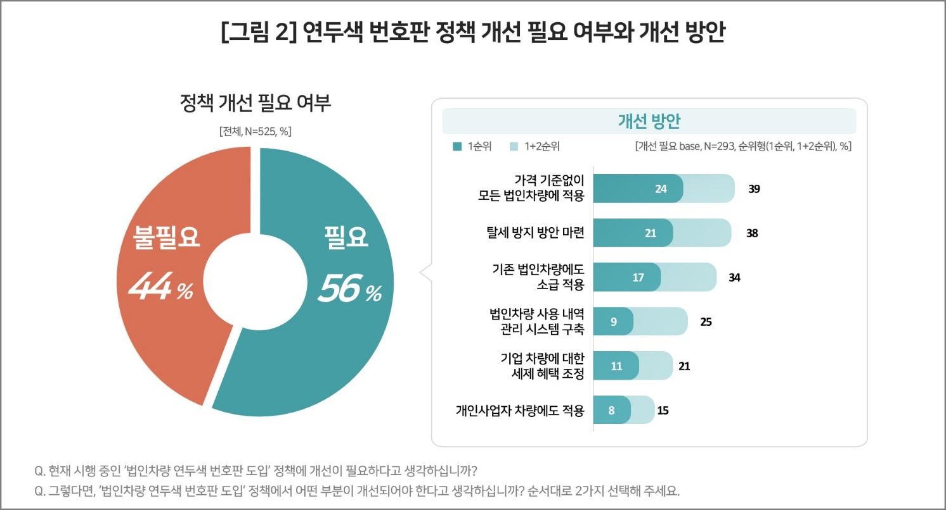

□ AIMM 조사는 제한된 기간 내 시의성 있는 데이터를 신속히 도출하기 위해 출시 전∙후 신차의 인지도, 관심도, 구입의향을 주간 단위로 측정, 결과를 제공하고 있다. 컨슈머인사이트 홈페이지 내 ‘컨슈머 리포트–소비자 신차 반응’ 코너에서 카드뉴스 형태로 볼 수 있으며, 그동안 축적한 데이터를 온라인 대시보드 형태로 홈페이지에서 공개(<https://aimm.consumerinsight.co.kr/frmSurveyDate>)하고 있어 간단한 등록 절차를 거치면 소비자의 생생한 한줄평(VOC), 기간별, 모델별 상세 데이터 검색이 가능하다.

|  |
| --- |
| 컨슈머인사이트는 **비대면조사**에 **효율적**인 대규모 온라인패널을 통해 자동차, 이동통신, 쇼핑/유통, 관광/여행, 금융 등 다양한 산업에서 요구되는 전문적이고 과학적인 리서치 서비스를 제공하고 있습니다. **다양한 빅데이터**를 **패널 리서치 데이터**와 **융복합 연계**하여 데이터의 가치를 높이고 이를 다양한 산업에 적용하는 데 집중하고 있습니다. 특히 최근에는 **100% 모바일 기반**으로 **전국민 표본 대표성**을 가진 **조사 플랫폼 '국대패널'**을 **론칭**하고 **조사업계 누구나 사용할 수 있도록 개방**했습니다. |

이 조사결과는 자동차 전문 리서치 기관 컨슈머인사이트가 AIMM(Auto Initial Market Monitoring) 조사와 병행하여 2024년 7월 1주차(7월 3~8일)에 진행한 Omnibus Survey에서 나온 것입니다.



◈ **참고 : 「컨슈머인사이트」 'AIMM(Auto Initial Market Monitoring)' 조사 개요**

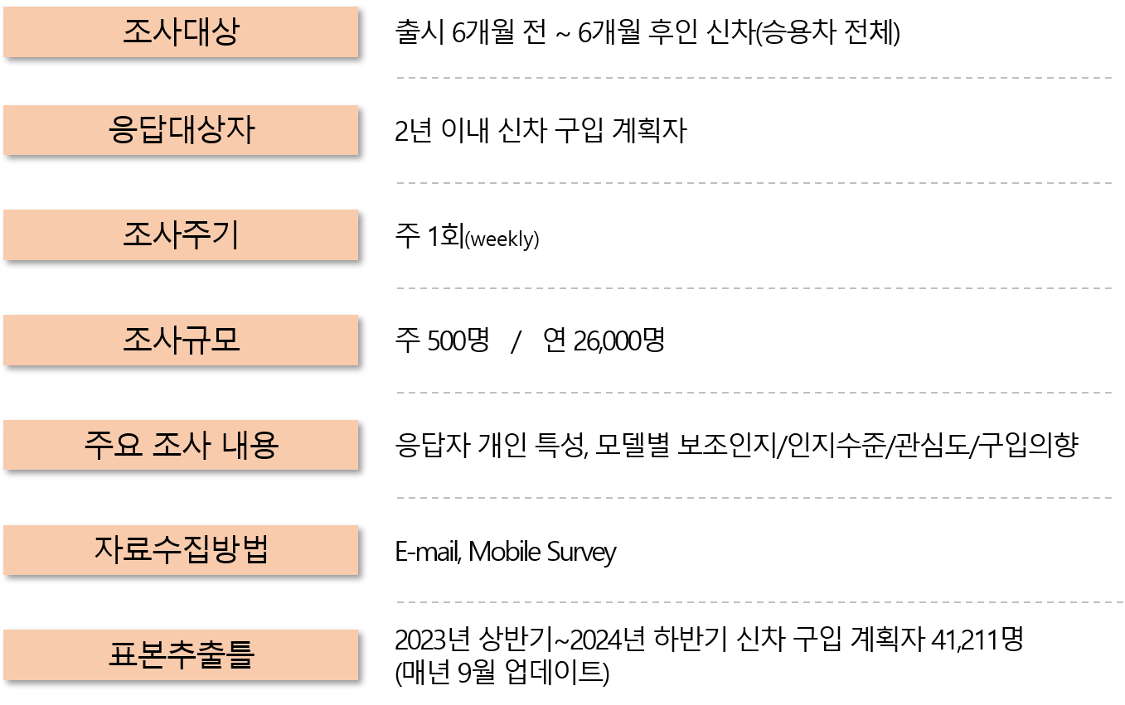

----------------------------------------------------------------------------------------------------------------------

Copyright ⓒ Consumer Insight. All rights reserved. 이 자료의 저작권은 (주)컨슈머인사이트에 있으며 언론사의 직접 인용 보도 외의 목적으로 사용할 수 없습니다. 그 밖의 인용 및 재배포는 컨슈머인사이트와 사전 협의를 거쳐 서면 승낙을 받은 경우에 한합니다.

|  |  |  |
| --- | --- | --- |
| **For-more-Information** | | |
| 박승표 상무 | sammy.park@consumerinsight.kr | 02)6004_7661 |
| 유홍구 수석부장 | [yoohg@consumerinsight.kr](mailto:yoohg@consumerinsight.kr) | 02)6004-7681 |
| 김성철 대리 | [kimsc@consumerinsight.kr](mailto:kimsc@consumerinsight.kr) | 02)6004-7673 |
| 김민선 연구원 | [kimms@consumerinsight.kr](mailto:kimms@consumerinsight.kr) | 02)6004-7617 |